L’art d’aimer un furet


Introduction :
Cette fiche info à été entièrement rédigée par moi-même ce n’est pas un pale copier/copier du travail d’une autre personne.
Merci donc de respecter mon travail et mes droits d’auteur.
Je l’ai crée à partir de ma propre expérience, vous avez le droit de pas être d’accord avec moi sur certains points, je pars du principe que j’informe, ensuite libre à vous de suivre ou pas mes conseils.

Classe : Mammifère

Famille : Mustélidé

Espèce : Putorius

Régime alimentaire : Carnivore strict
Taille : de 30 à 70 cm (dépend du sexe)
Poids adulte : Mâle de 1 à 2 kg, Femelle de 500 à 1kg300 (le poids varie selon les saisons et le mode alimentaire)

Température corporelle : 38.8°C
Durée de vie : 5 à 10 ans selon le mode de vie, d’alimentation

Maturité sexuelle : 8 à 12 mois pour le mâle, 7 à 10 mois pour la femelle
Saison de reproduction : Décembre à Juillet pour le mâle, Mars à Août pour la femelle
Gestation : de 40 à 44 jours
Nombre de furetons dans une portée : 1 à 10 furetons

Sevrage : après 6 à 8 semaines

Préparer son arrivée

Plusieurs possibilités possibles :

- En cage
Votre furet à besoin de sortir au minimum 2h par jour, et sortir signifie aussi lui prêter de l’attention (jouer, câliner, éduquer…) certains furet sont indépendants mais la majeur parti ont besoin de vous, ainsi vous développerez des rapports privilégiés avec votre furet, il vous rendra l’amour que vous lui portez sans demi mesure.
Pour cela il aura besoin d’un minimum de confort:
La cage devra être choisie en fonction de plusieurs critères tel que:

* Elle devra être d’un espace suffisant pour y être à l’aise
Privilégier la profondeur et la longueur plutôt que la hauteur, une chute et vite arrivée et les conséquences peuvent être grave. Vous pouvez prendre des cages hautes mais dans ce cas là il est préférable de faire un étage complet avec une planche. Je considère une cage « haute » a partir 80 cm

* Elle devra contenir au minimum une litière (assez grande pour que votre furet y rentre entièrement), une gamelle pour la nourriture, une gamelle d’eau ou un biberon, un dodo (ou paille) et un jouet.
Vous devez ramasser les popos tout les jours, vider et nettoyer en moyennes tout les 3 à 4 jours selon l’ampleur des souillures.
L’eau doit être à volonté et vérifiée tout les jours, le biberon vider et nettoyer au moins 1 fois la semaine.

Les différents types de litière :

la litière agglomérante « normal » pour chat : on la choisira la moins poussiéreuse possible,
certains furets sont plus sensible que d’autre, Personnellement j’aime bien la litière « petit ami » marque repère de chez Leclerc, elle n’est pas trop poussiéreuse, absorbe et garde bien l’odeur.
Je vous déconseille les 1er prix qui bien souvent se transforment en bouillasse, ainsi que les litières en gel de silice.


Le pellet de bois : pas de poussière, moins volatile je pense que c’est le top top de plus, coute exactement le même prix que la litière p’tit ami !

On évitera les copeaux de bois bien trop poussiéreux, volatile, avec une tendance à coller aux poils ce qui pourrait créer des soucis urinaire.

- La semi liberté

La semi liberté implique quelques précautions.
Il est d’ailleurs préférable de le rentrer en cage la nuit et en cas d’absence.
Un fufu c’est une usine à « connerie » parfois on se demande bien ou ils vont chercher tout ca ! Mais le furet a aussi une très mauvaise notion du danger, de la hauteur.
Quelques bêtises courantes : le furet ne ronge pas les fil mais aime beaucoup détruire : déterrer les plantes (la terre est un jeu formidable), voler des objets et les cacher, déchiqueter les rouleaux de papiers toilettes, la tapisserie aussi peu y passer si un petit bout dépasse, s’endormir dans un coin et laisser papa maman paniqué parce que introuvable ! (si si y’a des furets qui osent le faire !) dans ce dernier cas pensez aux moindres recoins même improbable (derrière des livres d’une bibliothèque dans un meuble en dessous dans les tiroirs… bref les possibilités sont infinis, à vous d’être plus malin que lui.
Attention également aux meubles « à effet escalier » des meubles trop proche les uns des autres peut lui donner la possibilité d’en atteindre un autre plus haut ou d’accéder à la fenêtre comme dit plus haut une chute peut avoir des conséquences grave.
Les fenêtres et balcons non protégés sont un danger surtout ouverte ! Même entre-ouverte vous n’imaginez pas la souplesse de ces bébêtes ! Ne laissez pas non plus de chaise près d’une fenêtre. Attention lorsque que vous ouvrez une porte repérez ou se trouve votre furet avant. Il est très rapide et se trouvera dans l’entrebâillement de la porte en moins de temps qu’il ne faut et pourrait s’échapper sans même que vous vous en aperceviez. Par le faite attention aussi lorsque vous rentrer dans une pièce ou se trouve votre furet, il est très certainement derrière la porte.
Attention aux produits ménagés, lessive, et attention aussi à ce que votre furet ne se soit pas endormi dans la machine a laver/sèche linge laissés ouvert!

- La liberté totale

Pour pouvoir proposer à votre furet une salle spéciale que pour lui vous devez vous assurez qu’elle est « fufuproof » ce qui veut dire sans danger pour lui
Pas d’accès aux fenêtres pas de meuble trop haut ou a effet escalier.
Il peut s’avérer très agréable, surtout en été, de poser des moustiquaires aux fenêtres.
Il est d’usage de mettre plusieurs litières a disposition du furet, bien qu’en général très propres, certains ne prendront pas la peine de chercher la litière avant de faire popo, il faut lui facilité la tache en proposant plusieurs « point pipi »
La liberté totale ne vous dispense en aucun cas de lui apporter de l’attention.

C’est le jour J votre furet arrive chez vous

C’est votre 1er furet / seul furet.

On est content excité on a envie de papouiller et bisouiller notre bébés, c’est tentant avouez !
Pourtant, il vient de vivre un événement important dans vie…le changement.
Il a voyagé, il découvre un nouveau lieu, de nouvelle odeur, une nouvelle cage ca fait beaucoup d’émotion en une seule journée vous ne trouvez pas ?
Des votre arrivée, mettez le en cage, laissez le se nourrir, boire et découvrir son chez lui, c’est dur mais laissez le tranquille au moins 24h
Un furet à besoin de 3 jours d’adaptations. Le deuxième jour proposez-lui une sortie
découverte, rester dans un coin l’embêtez pas laisser le « snifer » partout et selon comment il réagit vous pouvez vous rapprocher de lui ainsi vous débutez le début d‘une grande amitié. Ah oui il est utile de souligner que pour comprendre votre fufu, il faut prendre la peine de l’observer, analyser et décrypter ses réactions. Si vous estimez que votre fufu fait un peu trop le malin, autorisez lui des sorties uniquement sur le canapé, faite l’éducation et augmentez le terrain de jeu selon son évolution.

Vous avez d’autres furets

Il est essentiel de faire une quarantaine peu importe d’où vient votre furet, qu’il est déjà vu le veto avant d’arriver, vacciné. Le simple faite de stresser peu déclencher des maladies notamment la diarrhée.
Elle devra se faire dans une pièce à part des autres et ou les autres n’ont pas accès, pas d’échange de dodos pas de contact à travers les barreaux rien ! et ce, pendant au minimum 15 jours. Ensuite vous pouvez commencer à tester l’entente avec les autres.
Il faut bien se mettre dans la tête que la cohabitation avec le nouveau peut se faire immédiatement comme jamais ! il ne faut pas perdre espoir et ne pas se dire au bout de 3 mois ca marchera jamais. Il a fallu 1 ans a mon male pour accepter une furette, tandis qu’une autre de mes furettes ne veut toujours en entendre parler et ne l’acceptera jamais, pourtant de temps en temps en moyenne tous les 3 mois, je les remets ensemble pour voir sait on jamais !

Pour commencer à la fin de la quarantaine vous pouvez échanger les dodos pour que chacun découvre l’odeur de l’autre et s’en habitue, mettre les cages l’une à coté de l’autre, présenter à travers les barreaux.
1er lancé en groupe : dans le meilleur des cas ils vont se sentir les uns les autres, il peut y avoir des petites disputes mais c’est normale, faut que hiérarchie se fasse, à vous de juger jusqu’où la dominance se transforme en vrai bagarre.
En ce qui concerne les autres animaux de la maison, le furet s’accommode très bien des chiens et chats avec qui il peut être tres copain , après cela dépends du caractère des deux parties.
On évitera de lâcher dans la même pièce que le furet lapin, rongeur et oiseaux …je vous rappelle que ces espèces sont leur petit dej ‘…

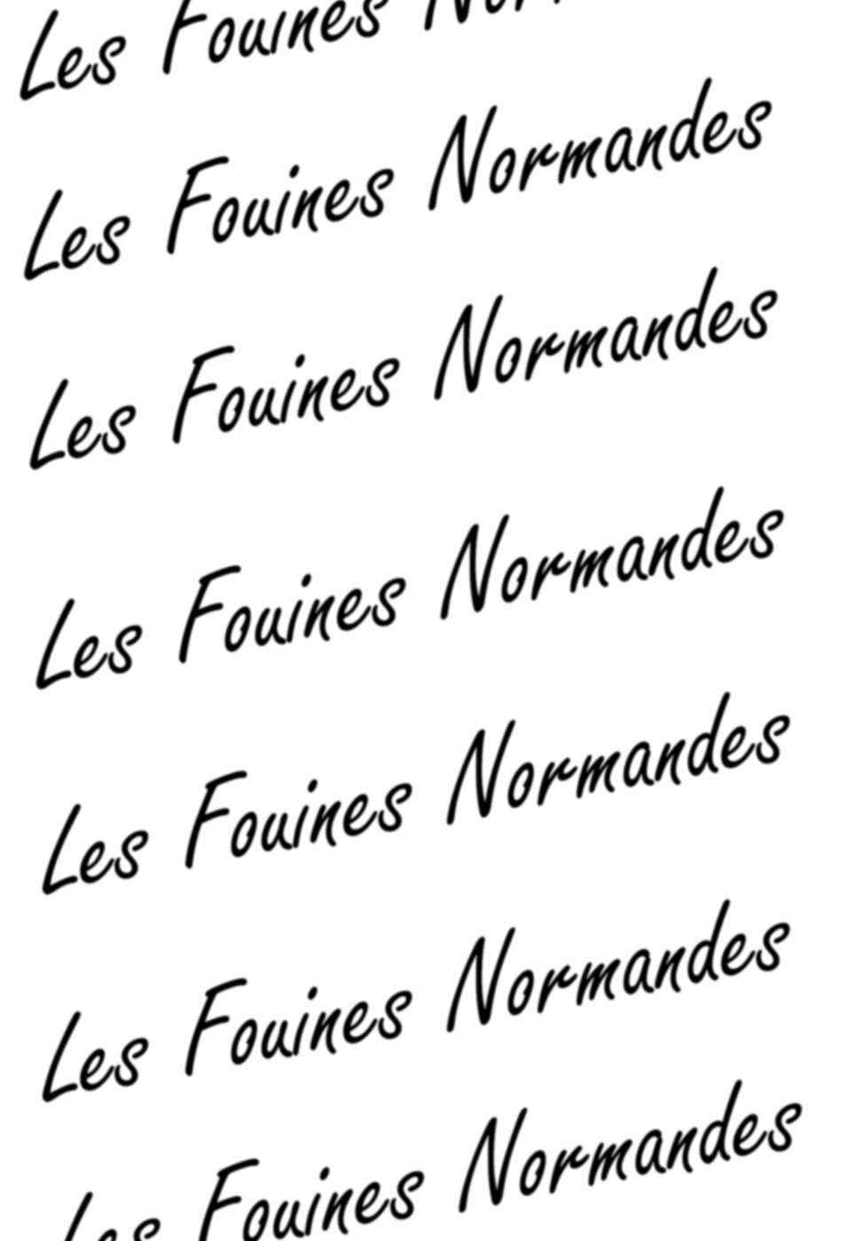
Un autre « animal » avec qui vous devez faire attention…les enfants en bas âge …le furet n’est évidement pas un jouet
et le furet peut avoir des réactions qui pourrait être tres dangereuse pour l’enfant, il suffirait que l’enfant fasse mal au furet pour subir une morsure comme avec un chien.
Dans tt les cas que ce soit chat, chien, furet ou autres, on ne laisse jamais seul un bébé avec un animal…mais cela coule de source biensur. Personnellement, j’estime qu’un furet n’as rien faire entre les mains d’un enfant de moins de 16 ans.

Au fil des jours

Le nourrir
Il ne faut jamais oublier qu’un furet est tellement gourmand qu'il mangerait tout ce qu'on lui proposerai et tout ce qu’il trouverai y compris ce qui est très mauvais pour lui mais c'est le seul à ne pas en avoir conscience.
Les fruits et légumes sont à bannir, c’est carnivore strict ca veut bien dire ce que ca veut dire ! Donneriez-vous de la viande à une vache ? Donneriez vous de la salade à un lion ? bien sure que non, il en va de même pour le furet.

- Les proies :
sans aucun doute la meilleure alimentation que vous pouvez lui offrir !!
fournissant au furet la totalité de ses besoins :
En vitamines (foie, cœur, reins).
En calcium (os, bec).
En protéines (viande, os).
En fibres animale (plumes ou duvet).
En fibres végétales (contenue de l’estomac).
il faut tordre le cou aux idées reçues ! NON un furet qui mange de la viande n'est pas plus agressif qu'un autre ! non un furet ne mange pas de croquette (du moins ne devrez pas !), et non un furet ne mange pas du pain et du lait !
proies mortes ou vivantes, vous pouvez proposez à votre furet des petites souris, petits rats, cailles, poussins (en général préféré des propriétaires).
où se procurer des poussins et autres viandes : en animalerie, chez des éleveurs de proximité ou par un fournisseur spécialisé en proies mortes surgelées tel que St Laurent (Ou chez moi si vous êtes dans ma région)

- Le barf :
le barf c'est ou simplement un mélange de viande
si vous voulez le faire vous-même, il faudra vous munir d'un mixeur.
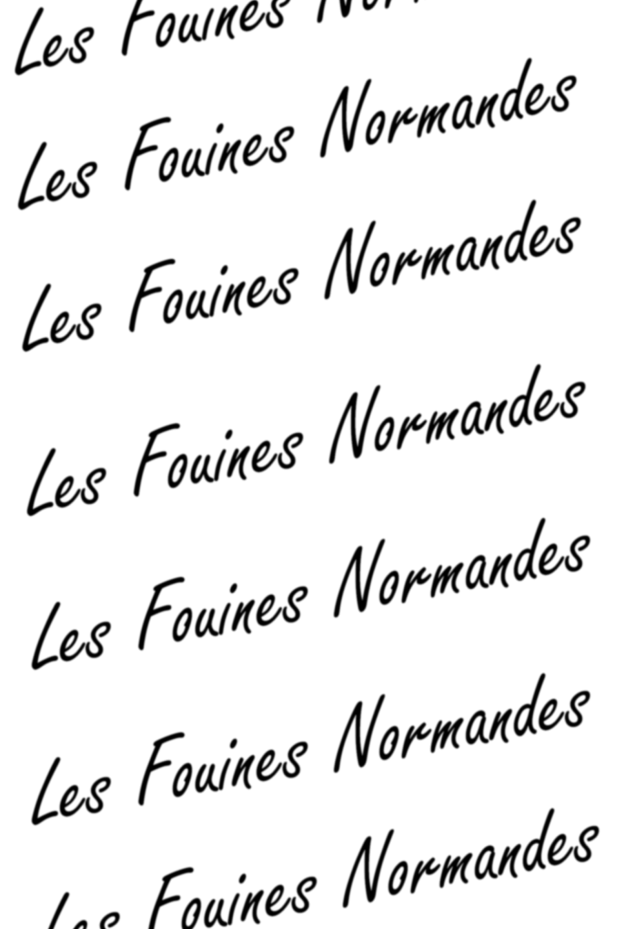
Vous pouvez proposer à votre furet :
Blanc de dinde, de poulet, gésiers, foie de volaille de cœur, steak de cheval, abats de volaille…

Beaucoup de recettes se trouvent facilement sur le net
L’entreprise st Laurent citée plus haut propose aussi du barf déjà prêt et vitaminé (ou chez moi si vous êtes dans ma région)

- Les croquettes

Je dirais purement et simplement A BANNIR ! M’enfin bon chacun fait ce qu’il veut tant que vous le faites en toute connaissance de cause. Il en va d’autant pour les pâtés pour chat.

Que risquez-vous à donner des croquettes à votre furet ?
Pour résumer simplement : vous empêchez votre furet de grandir et d’obtenir une carrure digne de ce nom.
Vous favorisez l’apparition précoce de cancers, et diminuez la résistance immunitaire
Vous divisez par deux son espérance de vie.
Un furet sevré et nourris carné peu atteindre les 2kgs pour les males et le kilo pour les femelles parfois plus, à l’opposé, un sevrage et nourriture croquettes vous donnera un furet rachitique, plus sensible aux maladies dont l’insulinome.
C’est un débat houleux qui anime et fâche beaucoup de monde sur les forums et réseaux sociaux. Libre à vous de lire ses avis et faire votre propre opinion.
Je rajouterai une seule chose : vous décidez de nourrir aux croquettes ? libre à vous, mais il ne faudra pas venir pleuré lorsque les problèmes surviendrons beaucoup plus vite que prévu ou que vous perdrez votre fufu à à peine 5 ans.
Admettons vous voulez absolument donner des croquettes, oui mais pas n'importe quoi !!!
Les croquettes est l'aliment le moins adapté alors par pitié oubliez les croquettes discount et grandes surfaces !
on se dirigera vers des croquettes spéciale furet (bien qu’a la final les croquettes spéciale furet ne sont pas si bien adapter que ca) ou du haut de gamme veto et croquettes chat tel que royal canin chaton sciences hills chaton et mes préférées orijen chat au poulet,
ce sont pour moi les meilleurs croquettes! Elles contiennent 80 % de viande 0% céréales, très peu de fruits et légumes et ce qui se rapproche le plus des besoins du furet
il y a applaws aussi qui regroupe les mêmes caractéristiques

Protéines (Min.) 45.0%
Gras (Min.) 20.0%
Amidon (Max.) 15.0%
Humidité (Max.) 10.0%
Fibres (Max.) 2.0%
Oméga 6 (Min.) 3.8%
Oméga 3 (Min.) 0.9%
Taurine (Min.) 0.25%
Magnésium (Max.) 0.09%
Micro organismes (Min.) 40,000,000 cfu/Kg
Energie métabolisée 4700 kcals/Kg
on trouve ces marques en animalerie en général ou vétérinaire sauf les orijens et applaws vous les trouverez que sur le net.
Il ne faut jamais oublier qu’un furet est tellement gourmand qu'il mangerait tout ce qu'on lui proposerai et tout ce qu’il trouverai y compris ce qui est très mauvais pour lui mais c'est le seul à ne pas en avoir conscience.

L’éduquer, le B.A-BA
A proscrire : crier, taper, lui mettre le museau dans son popo.
Votre furet est bébé et son éducation (qui normalement a du être commencé par l'éleveur ou le naisseur) est à perfectionner, pour cela voila quelques conseils :
Les morsures
N'ayez pas peur de vous faire mordre tout d'abord parce qu’il en profitera si il sent votre peur et ensuite vous risquez de vous faire bien plus mal en essayant de retirer votre main, de plus en général si vous avez acheté votre furet dans "une bonne maison" vous avez peu de chance de tomber sur un gros mordeur.
Le but du « jeu » va être de lui apprendre à doser sa force dans la mâchoire, faire la différence entre vos mains et autres parties du corps et un jouet et à ne pas mordre.
Cependant il faut lui proposer un jouet sur lequel il peut se défouler et exprimer sa force
* pour les bébés ou morsure légère, enfoncez le doigt plus loin dans la gueule il assimilera la morsure à une gêne.
Attrapez-le par la peau du cou et dites NON ! Fermement mais sans crier vous pouvez ajouter un geste associé au son (un doigt en l’air par exemple, ce qui peut être utile pour les furets sourd)
Vous pouvez également exercé une légère pression sur le museau (légère j’ai dit ! ) tjrs suivi d’un NON.
*pour les morsures forte : pour vous dégager déjà prenez le par la queue délicatement et soulevez le jusqu'à tête en bas cela le fera lâcher automatiquement, reprenez par la peau du cou, attraper la gueule et bloquer la puis mordez l'oreille jusqu'à ce qu’il pigne et NON ! (dosez bien votre force ! il ne s’agit pas de jouer a Mike tyson non plus ! (perso je pousse le vis à le retenter de mordre en lui présentant l'endroit qu'il vient de mordre et toujours en le tenant par la peau du cou).
Dans les deux cas vous pouvez lui faire une pichenette sur le museau toujours dans en mesurant votre force.
Ne soyez pas disproportionné dans votre punition parfois lors du jeu un coup de dent peut arriver, mais faut savoir faire la différence entre une morsure volontaire et le "pas fait exprès" et ne pas réprimander systématiquement un coup de dent (un chiot joue et vous mord sans pour autant vous faire mal ou le vouloir), transformez une "attaque" en jeu, retournez le, gratouillez lui le ventre embêter le n'hésitez pas à lui parler : "doucement", donnez lui une peluche à mordre et pendant qu'il se défoule sur la peluche toucher le, qu'il fasse la différence entre vos mains ou il doit faire attention et le jouet ou il a le plein pouvoir dessus.
La propreté
A chaque réveil, votre furet ira aux toilettes.
La litière devra être assez grande pour l'accueillir en entier
vous pouvez disposer au fond de la cage une couverture ou du tissu pour l'obliger à aller jusqu'a la litière.
Des que vous le voyez reculer et lever la queue prenez le et mettez le dans la litière même si c'est trop tard, mettez " l'objet du délit " dans un coin de la litière pour remettez le dedans la tête face au "caca" (sans lui mettre le museau dedans) généralement ils iront d’eux même sentir leur crottes.
Vous pouvez également mettre un tout petit peu de javel au fond de la litière (comme les chats ca les attire)
Si votre furet a fait a cotés ne le disputez pas (ca sert à rien et vous lui ferait assimiler la litière à une punition).
Il faut parfois se résoudre, certains furets ne seront jamais propres.
Dans ce cas là le mieux est encore d’arrêter de se prendre la tête et de mettre de la litière sur tout le fond cage, cela vous facilitera le ménage, ramassez tous les jours les cacas et litières souiller par le pipi mais le changement totale de la litière va se faire facilement toute les 3 semaines. Bien sur cela dépend de l’état de la litière, à vous de juger. Laisser le dans cette configuration plusieurs mois et retenter par la suite la « petite litière » ca peut marcher (en tout cas cela a fonctionné sur un de mes furets).

Bon ben après tout ca il va falloir réfléchir à un mode contraception !

La contraception

On va commencer pas les filles car se sont les plus importante dans cette histoire :
La femelle doit obligatoirement recevoir un contraceptif ou être saillie des ses 1ere chaleur ! et ce dans un délai de 15 jours après le début…pourquoi ? parce qu’une femelle qui reste en chaleur plus d’un mois développe systématiquement une aplasie médullaire, mortel souvent en très peu de temps.
Cependant reproduire n’est pas à prendre à la légère, et pas obligatoire. Les furettes ne ressentent pas le besoin de materner et ne jamais faire de portée n’a aucune incidence sur sa santé mentale.
Le male quand à lui ne risque absolument rien à rester entier tout le long de sa vie.

(source CFAF)

Lors de la période de reproduction, la femelle en chaleur sécrète des œstrogènes jusqu'à ce qu'elle soit fécondée. Cette production d'hormones peut durer des mois jusqu'à ce que ces hormones toxiques pour les cellules médullaires provoquent une anémie sévère, des saignements (problème de coagulation), une production limitée de globules blancs, d'hématies et de plaquettes et une perte d'immunité rendant l'animal sensible aux infections bactériennes. Les symptômes peuvent apparaître après seulement un mois d’œstrus.
Toutes les femelles sont exposées à cette anémie aplasique mortelle.

La furette devient apathique (reste prostrée), présente une chute de poils au niveau de la queue et de l'abdomen (alopécie symétrique), perd l'appétit progressivement (anorexie) et par moment semble fragilisée au niveau des membres inférieurs. Sa vulve reste hypertrophiée durant tout ce temps. Les signes d'alerte sont la pâleur des muqueuses ou encore des hématomes (hémorragies sous-cutanées). Mais il est souvent trop tard car on est déjà à un stade avancé de l'aplasie. Une fois la maladie déclarée, l'issue est fatale et aucun traitement ne peut plus sauver l'animal.

Castration définitive ou chimique ?

L’opération définitive pour les femelles doit ce faire après le début des chaleurs et avant 15 jours, 3 semaines possible mais perso je ne pousserais pas jusque la.
Pour le male, il est préférable d’attendre ses 1 an pour une question de fin de croissance et de santé…nous allons développer se sujet plus tard …

L’opération chimique s’appelle un implant GnRH, a la base prévu pour les chiens, il s’avère aussi efficace sur les furets male ou femelle, il dure en général de 1 à 3 ans.

Avantage et inconvénient

Opération chimique | Opération définitive
Peut être posé des 6 mois pour les deux sexes. Aucun risque pour la santé du furet. | Pratiqué trop tot elle est source de développement de cancers des surrénales. Parfois même pratiquer après cela n’empêche pas l’apparition mais les risque sont moindres
Nous n’avons pas encore de retour sur comment se passe une reproduction après un implant | plus de possibilité de repro par la suite
Halte aux idées reçues ! l’implant coute pas plus cher au final. Oui il faut le remplacer lorsque celui-ci est périmé mais… admettons que vous deviez le changer tous les deux ans (sachant que ca peut aller jusqu'à 3), qu’un implant coute en moyenne 70€ et qu’un furet vie 10 ans faite le calcul on est tres loin des 700€ ! | Halte aux idées reçues ! « on ne paye qu’une fois et on est tranquille … »  non… si un cancer se développe plus ou moins tôt cela vous coûtera l’opération de départ + l’implant lorsque le drame surgira + opération pour sauvé votre animal = total par expérience d’une particulière, 700€ !

Pour moi mon choix est fait ce sera implant.

IMPORTANT : la furette ANGORA doit recevoir obligatoirement un moyen de contraception. En plus des raisons invoquer plus haut, ces dernières présentent une absence de lait, reproduire une angora est tres compliqué et fortement déconseillé. Le faire sans savoir ce qu’on le fait vous amènera à la perte de la totalité de la portée. Ce problème de lactation concerne Toutes les femelles angoras.
Le male à l’inverse ne présente aucuns soucis pour la reproduction.

Je rajouterai un petit mot sur la reproduction :

Cela ne doit absolument pas ce faire « a l’arrache », renseignez vous correctement avant de vous lancer, il a y a beaucoup de chose à savoir et des règles à respecter
Vous avez sans doute déjà vu/craqué pour ses furets « de couleur » tel que le dew, le silver, panda ect…
Ses furets font partis des furets dit « tachés » ils s’avèrent la plus part du temps être sourd totalement ou unilatéralement, et ceci est considéré comme une tare, ce qui signifie que reproduire du taché nuit a la préservation de l’espèce tel qu’elle était avant que l’homme décide de jouer avec la génétique, certes ses furets sont très beaux, certes le faite qu’il soit sourd ne gêne en rien dans sa vie de tout les jours (ca reste a voir !, l’éducation peut être plus difficile suite à la surdité, le furet peut être craintif) et à force de reproduire du tachés on finira pas ne plus trouver de furet « rustique » (sans tache sur lui ni dans sa généalogie et pas atteint de surdité).
La reproduction de furet dit tachés est fortement déconseillée de part une chose les raisons invoquées au dessus et de l’autre, certains mariages de tachés est létal pour la portée
Un panda que l’ont croisera avec un autre panda donnera une portée décimée, des bébés malformés, pas finis avec des trous au niveau du crane… les images parlent d’elle-même ! voici le résultat d’un croisement entre deux panda…c’est pas joli joli hein…alors par pitié prenez une année (croyez moi c’est pas trop !) pour vous renseignez sur la reproduction et faire les choses bien. (source : facebook)

